Конспект интегрированного занятия по теме:
«Водный транспорт»

Крахмаль Людмила Макаровна,
Гришкина Наталья Степановна.
КГОКУ «Детский дом с. Черниговка»
Музыкальный руководитель, воспитатель.
Цель:
Интеграция развития речи, музыкальных видов деятельности и аппликация; способности к перцепции (Познавательный процесс формирующий субъективную картину мира) и творческому самовыражению; умению детей анализировать и соотносить образы музыкальные и зрительные.
Задачи образовательные:
Уточнить представления детей о водном транспорте.
Активизация пассивного словарного запаса по теме.
Закрепить знания о профессиях на корабле.
Развитие слухового восприятия;
Развитие подвижности и певческого диапазона детей;
Закрепить навыки аппликации.
Развивающие:
Развитие слухового восприятия неречевых звуков.
Развивать внимание, мышление.
Развитие навыков совместного музицирования.
Совершенствование координации движений.
Развитие мелкой моторики рук, общей моторики.
Создание условий для проявления творческого интереса.

Воспитательные:
Воспитывать интерес к водному транспорту.
Воспитывать доброжелательное отношение к товарищам.
Оборудование:
Для коллажа – картинки с изображением различного водного транспорта,
ножницы, клей, панно для колллажа.
Для «хора рук» - синяя ткань, белые перчатки, носки серого цвета,
Пакеты синего, жёлтого цветов.
Для игры с посудой - стаканы, кружки, ложки, крышки.
Аудио и видео приложения.
Ожидаемый результат:
Активизация пассивного предметного словаря по теме: корма, нос,
палуба, каюта, камбуз, иллюминаторы, капитанский мостик, матрос,
кок, капитан.
Предварительная работа:
Подбор наглядного материала.
Подбор фонотеки аудио звуков – шум волн, гудки кораблей.
Рассматривание иллюстраций с изображением разных видов водного
транспорта.
Чтение художественной литературы о кораблях.
Рисование панно: водоросли, камни, рыбки, осьминожки – ладошками,
Рисование кораблей: акварелью, восковыми мелками.
Аппликация «кораблики»
Конструирование кораблей из «лего», спичечных коробков, природного
материала.
Физкультурные минутки: «Морская разминка», «Морские приключения».
Д/И «Из чего сделана, какая?» - образование прилагательного от
существительного.
Д/И «Собери картинку» - развитие мелкой моторики рук, логики,
мышления.
Д/И «Я поплыву» - учить составлять предложения.
Д/И «Эcкурссия по кораблю» - расширение знаний предметного словаря,
активизация пассивного словарного запаса по теме.

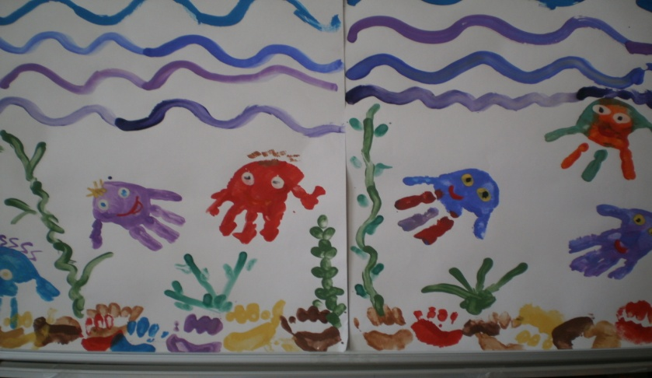

Ход занятия.
Муз.рук. - Здравствуйте! А сейчас мы пропоём музыкальное приветствие друг другу и гостям.
Музыкальное приветствие: - «Здравствуйте».
В. – Ребята, сегодня мы с вами поговорим о транспорте.
Закройте глаза и послушайте, что за звуки вы слышите?
(аудио запись: крики чаек, плеск волн, гудки пароходов)
В. – Что вы услышали?
Д. – шум волн,….
В. – Назовите транспорт, который передвигается по воде?
Д. – корабль, лодка.
В. – Как можно всё перечисленное назвать одним словом?
Д. – Водный.
В. – Правильно. Мы с вами сегодня будем говорить о водном транспорте.
Давайте поиграем в д/и «экскурсия по кораблю»
Передняя часть корабля – нос,
Задняя часть корабля – корма,
Боковая сторона называется - палуба,
Комнаты на корабле – каюты,
Кухня называется – камбуз,
Окна называются – иллюминаторы,
Пост капитана – капитанский мостик.
В. – Молодцы! Отлично справились с заданием. А можете ли вы назвать
морские профессии?
Д. – Моряки, капитан…..
В. – Отлично! Моряки очень смелые и весёлые, а вы хотите стать моряками?
Д.- Да хотим.
В.- 1-2-3- все вы моряки! ( надеть воротнички)
Танец: «Моряки»
М.р.. – А на корабле есть и кухня!
Я правильно назвала?
Д. – Камбуз.
М.р.. – А там отличные повара.
Д. – Коки.
М.р. - Предлагаю вам стать коками – поварятами.
(Надеть колпачки)
М.р. – А посудой какой будем пользоваться?
Д. – Стаканчики, ложки, крышки.
«Игра с посудой»
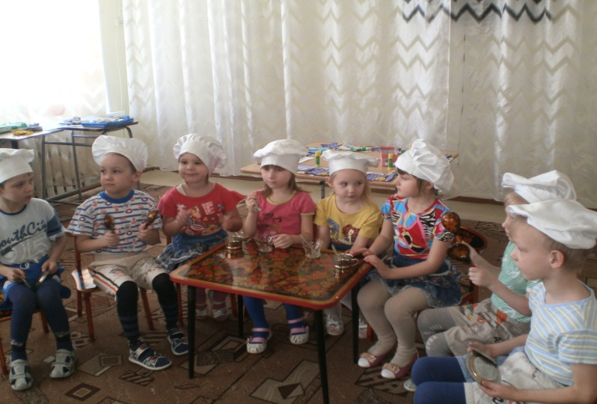

В. – Посмотрите, вот эскадра лодочек плывёт.
Давайте поиграем в игру « Из чего сделана, какая»:
- Если лодка из бумаги, значит она какая? – бумажная.
- Если лодка сделана из дерева, она будет – деревянная.
- Если лодку сделают из резины, она будет – резиновая.
- Если лодку делают из металла, она будет - металлическая.
- Если лодка из картона, то она картонная.
- Если лодка из пластика, она будет – пластиковая.
- Если лодка из стекла, то она – стеклянная.
М.р. – Молодцы! Хорошо справились с заданием.
Но жизнь кипит (идёт) и в море – океане: плывут дельфины,
летают чайки, плещутся (колышатся) волны.
И сейчас мы с вами всё это и покажем.
Хор рук: «Море»
Спокойное море волны гоняет…
Над ними, кажется, птицы летают,
Кричат в вышине. Белое оперенье
Их выдает – чайки то без сомненья!

Всех радует солнце! Погожий денёк!
Вот чей - то плавник волны быстро рассёк…
Дельфины резвятся, на волнах играют,
Картине морской волшебства добавляют.

Да только не долго всё так продолжалось –
До шторма минуты всего оставалось…
Тучи на небе всё гуще, темнее…
Надо всем прятаться и поскорее!!!
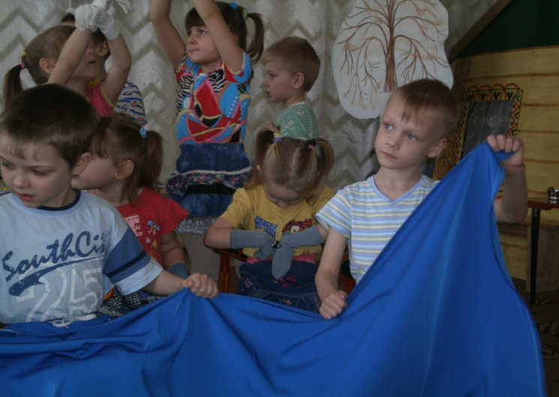
В. – Ребята, а что мы рисовали? (обратить внимание на панно).
Д. - Море, чаек, волны…
В. – А чего же не хватает на этом панно?
Д. – Кораблей.
В. – Давайте, мы с вами вырежем разные кораблики и наклеим их на эти
быстрые волны и отправим их в далёкое плавание.
( Предлагает детям пройти к столу, выбрать одну из иллюстраций и вырезать
её.)
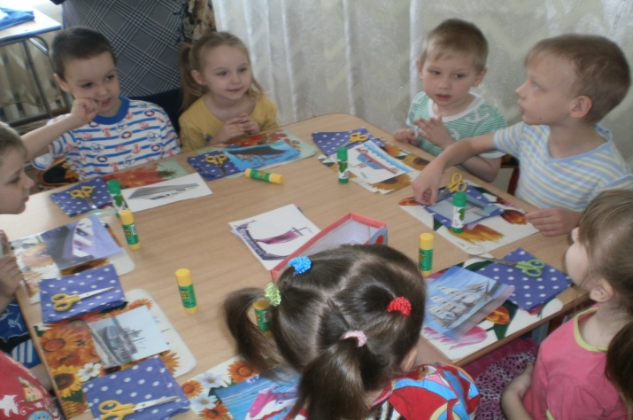
( становятся в круг с вырезанными корабликами)
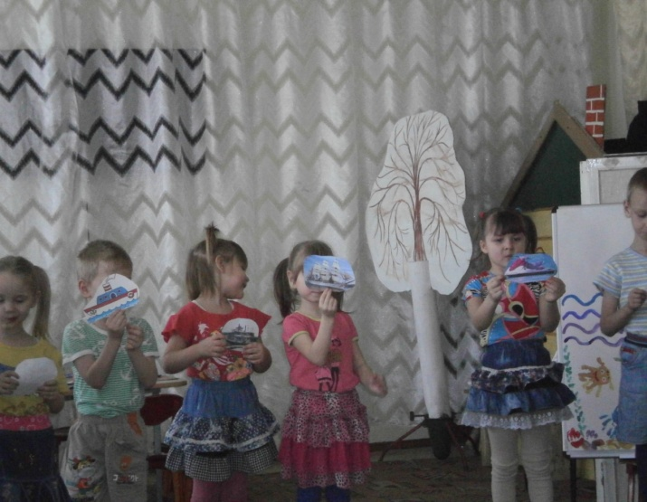
М.р.. – Я предлагаю дать своим корабликам наши имена.
Игра: « Ты плыви , плыви кораблик»
Ты плыви, плыви кораблик,
По весёлым, по волнам.
У кого в руках кораблик.
Имя пропоёт друзьям! (по кругу передают кораблик)
В. – А сейчас поиграем в игру: «Я поплыву!» (дети составляют предложения.
Например: - Я поплыву на катере.
В. – Молодцы! А сейчас мы с вами, отправим наши кораблики в далёкое путешествие. ( наклеить кораблики на панно)
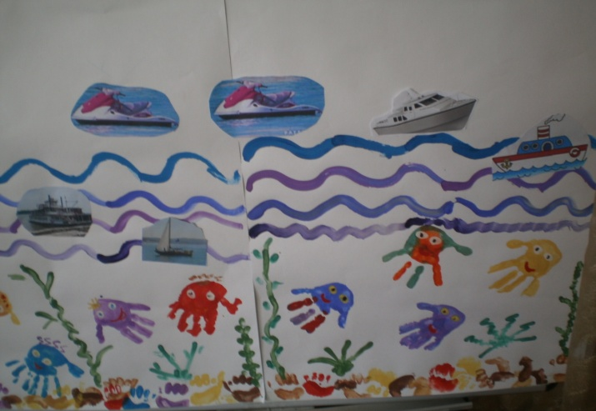
М.р. – Давайте пожелаем счастливого пути нашим корабликам!
Песня корабликам:
Отправляется кораблик, через несколько минут.
Мы желаем, мы желаем всем счастливого пути!
В. – Как хорошо , что мы здесь побывали –
Мы что – ни будь новое, дети, узнали?
Д. – ответы детей.
В. – А на память о нашем занятии мы подарим вам небольшие сувенирчики
- раскраски!

